Dokumenttype
Projektbeskrivelse og naturforhold

Dato
Marts 2022

Status
Fase 4 Projekt til anlæg

Strækning
Favrholm – Karlebo Overdrev, rute 6, H104, km 3/0125 – 4/0624

Fase 4-projekt til anlæg
Cykelsti langs Overdrevsvejen ml. jernBanen - Københavnsvej
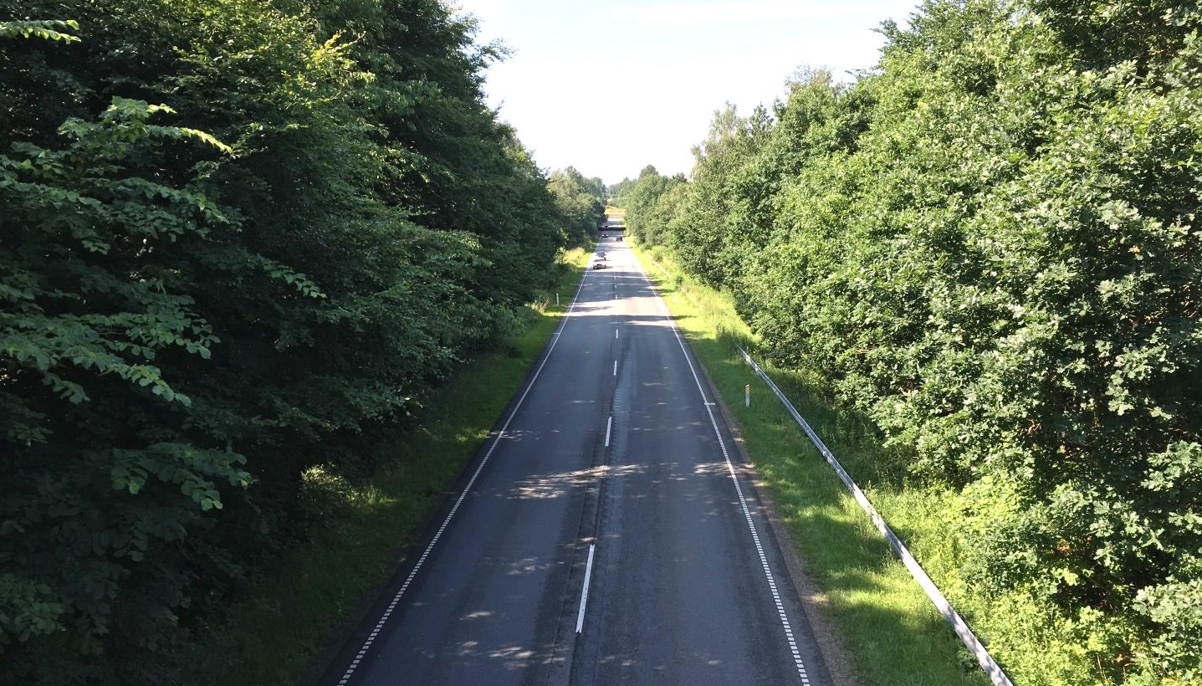

indhold
1. Baggrund for projektet 3
1.1 Beskrivelse af eksisterende forhold/problemstilling 3
1.2 Eksisterende uheldsbillede 3
2. PROJEKTbeskrivelse 4
2.1 Formål 4
2.2 Beskrivelse af løsning 4
2.3 Beskrivelse af løsning for naturhensyn 5
3. TIDSPLAn 7

Baggrund for projektet

Beskrivelse af eksisterende forhold/problemstilling
Strækningen befinder sig syd for Hillerød mellem jernbanen (S-banen/Nordbanen) til Hillerød og Københavnsvej og er en del af vejforbindelsen mellem Hillerødmotorvejens forlængelse og Isterødvejen. Strækningen er beliggende i åbent land, og der ønskes enkeltrettede stier i begge sider.

Stierne ønskes i sydvest tilsluttet en kommende stiforbindelse på tværs af Overdrevsvejen ved den kommende Favrholm Station, og i nordøst tilsluttes til de eksisterende cykelstier langs Københavnsvej.

Der er en generel hastighedsbegrænsning på 80 km/t på delstrækningen. Frem mod det signalregulerede kryds ved Københavnsvej er den lokalt nedsat til 70 km/t.

Der var i 2016 en årsdøgntrafik (ÅDT) på strækningen på ca. 9.100 motorkøretøjer. Gennemsnitshastigheden er målt til 81,6 km/t. Lastbilprocenten er lidt højere end ”normalt” på ca. 11 %. Antallet af cyklister på strækningen er skønnet til ca. 0-25 ÅDT.

Strækningen er en del af tungvognsvejnettet (KL100), men ikke modulvogntogsnettet.

Der er ikke busdrift på strækningen.

Der er i dag ingen faciliteter for de bløde trafikanter langs Overdrevsvejen på delstrækningen. Nordøst for og langs Københavnsvej er der i dag enkeltrettede cykelstier. I forbindelse med indvielsen af det nye supersygehus i 2020 nord for Overdrevsvejen og vest for jernbanen forventes der at opstå behov for cykelstier på delstrækningen. Det ønskes derfor at anlægge cykelstier for at forbedre både trygheden og trafiksikkerheden for de bløde trafikanter i området.

Overdrevsvejen løber igennem et skovområde og er udformet med to kørespor. Vejen har en samlet kørebanebredde inkl. kantbaner på ca. 8,0 meter. Langs vejen er der græsrabatter og på en stor del af delstrækningen er der opsat autoværn.

I den sydvestlige ende af delstrækningen føres vejen under en forholdsvis bred jernbanebro. Desuden er der ført en stibro på tværs mellem jernbanebroen og Funkevej, en vejbro med Funkevej, og nordøst for Funkevej er der en stiunderføring (skovsti).

I delstrækningens nordøstlige ende er Overdrevsvejen tilsluttet Københavnsvej i et signalreguleret F-kryds.

Eksisterende uheldsbillede
Over en periode på 5 år (2012-2016) er der registreret 7 uheld på strækningen, hvoraf 1 er personskadeuheld, 2 er materielskadeuheld og 4 er ekstrauheld. 3 af uheldene er sket på strækningen mellem jernbanebroen og krydset ved Københavnsvej, hvoraf 1 af uheldene er påkørsel af brokonstruktionen ved jernbanebroen. De resterende 4 uheld er sket i krydset ved Københavnsvej.

Uheldene fordeler sig på forskellige typer bl.a. eneuheld, bagendekollisioner, mødeuheld og venstresving. Der er ikke registreret dræbte eller alvorligt tilskadekomne på de 5 år, men 1 let tilskadekommen. Ingen af uheldene har impliceret cyklister eller knallerter.

PROJEKTbeskrivelse

Formål
Projektets formål er at give de bløde trafikanter bedre tryghed og trafiksikkerhed langs Overdrevsvejen på delstrækningen imellem jernbanen og Københavnsvej.

Beskrivelse af løsning
Løsningen indebærer etablering af enkeltrettede stier i begge sider af Overdrevsvejen på delstrækningen mellem jernbanen og Københavnsvej. Vejdirektoratet har valgt ikke at etablere forbindelser til de tværgående stier på delstrækningen (herunder Funkevej).

Cykelstierne etableres generelt med en bredde på 2,25 m og med en skillerabatbredde på 1,5 m i hver side af vejen. Derudover bevares de nuværende ca. 0,5 m kantbane. Der er således 2,0 m mellem kørespor og cykelsti. Jf. vejreglerne er denne afstand min. 1,5 m i basistværprofilet for 2-sporet vej med cykelstier med planlæsningshastighed på 80 km/t. I bagkant af cykelsti, etableres en 0,5 m bred yderrabat. Rabatterne vil blive græsbeplantede. Den samlede bredde af stikonstruktionen målt fra køresporskant er således 4,7 m (inkl. kantbane).

Hvor det på grund af bygværker er nødvendigt, indsnævres skillerabatten lokalt, eller cykelstierne føres forbi som cykelbaner.

Hvor eksisterende autoværn står mindre end 4,7 m fra køresporskant, flyttes det udad. Beplantning ryddes evt. som konsekvens heraf.

Hvor eksisterende skråningstop eller -fod er mindre end 4,7 m fra køresporskant ”sideforrykkes” de med nuværende skråningsanlæg. Hvis niveauforskellen mellem stianlæg og terræn er mere end 1,0 m udføres skråningsanlæg a=3, medmindre det er over delstrækninger, hvor eksisterende autoværn flyttes. Hvis skråningsfod ikke kan flyttes, fx pga. sø el.lign., og skråningen derfor bliver stejlere end a=3, opsættes nyt autoværn.

Der etableres ikke supplerende belysningsanlæg, da strækningen er placeret i åbent land og anvendelse af strækningen hovedsageligt vil forekomme i dagtimerne.

på strækningen krydser Funkevej Overdrevsvejen via en overføring. Her planlægges det at etablere tilslutningsanlæg fra den eksisterende dobbeltrettede cykelsti langs Funkevejs østside til de nye cykelstier på Overdrevsvejen

Afvanding sker til trug placeret i den 1,7 m brede skillerabat, som via drænledning som udgangspunkt tilkobles til eksisterende afløbssystem, der leder videre til recipienter i form af grøfter og bassiner. På korte delstrækninger, hvor der ikke er plads til trug, f.eks. forbi bygværker, kantopsamles vejvand med asfaltvulst langs ydersiden af cykelbanen og ledes til trug før eller efter delstrækningen. I tilløbet frem mod Københavnsvej, hvor der etableres kantsten, opsamles vejvandet i nedløbsbrønde og ledes ud til den eksisterende grøft. I forbindelse med cykelstiprojektet skal der også etableres grøftebassiner/regnvandsbassiner, som indgår i projektområdet.

På korte delstrækninger, hvor der ikke er plads til trug fx forbi bygværker, kantopsamles vejvand med asfaltvulst langs ydersiden af cykelbanen og ledes til trug før eller efter delstrækningen. I tilfarten frem mod Københavnsvej, hvor der etableres kantsten, opsamles vejvandet i nedløbsbrønde og ledes ud til den eksisterende grøft.

Terrænet falder på hele delstrækningen mod sydvest med ca. 25-30 ‰, og regnvandet vurderes således at kunne ledes væk via gravitation.
Anlægsarbejdet vil foregå i etaper, hvor der ved etablering af cykelstien på sydsiden vil blive midlertidigt lukket for det ene kørespor, da anlægsarbejdet vil blive foretaget herfra. Anlægsperioden forventes at vare ca. 3-5 måneder. ”Projektområdet” som omtales og vises på kort i det følgende, er det areal som inddrages til projektet permanent og midlertidigt. I hele projektområde skal den eksisterende bevoksning fjernes.

Oversigtskort: 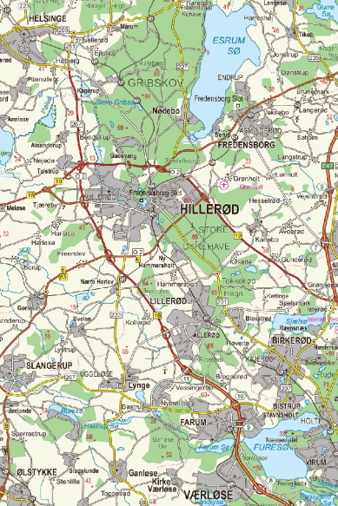 | Detailkort: 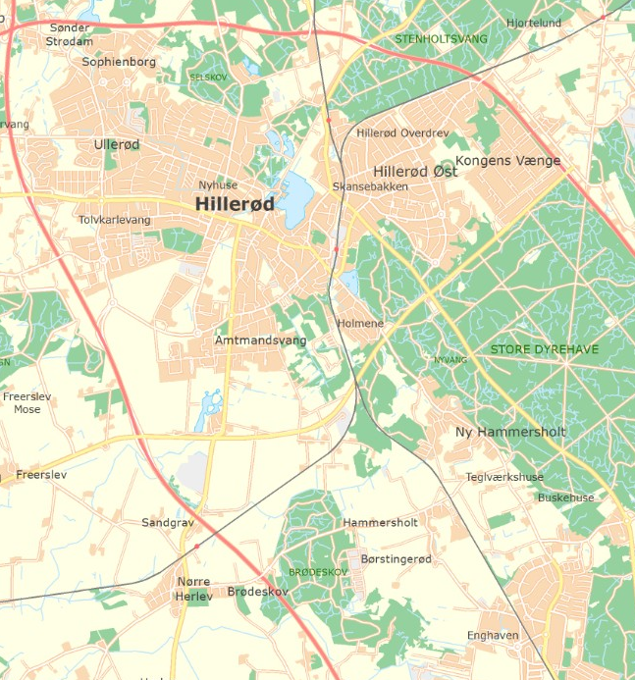

Strækning:  Rute: 6  Kommune:  Hillerød Kommune | Kort beskrivelse:  Etablering af 1,5 km enkeltrettede cykelstier langs Overdrevsvejen mellem jernbanen og Københavnsvej.
Vejnr.: 104 | Fra km: 3/0125 | Til km: 4/0624

Beskrivelse af løsning for naturhensyn

Natura 2000
Projektområdet for cykelstien langs Overdrevsvejen er beliggende lige nord for Natura 2000-område nr. 260, Tokkekøb Hegn, Grønholt Hegn og Ny Hammersholt.
Projektet vil medføre inddragelse af ca. 1.890 m2 indenfor Natura 2000 området. Der forekommer ikke beskyttede habitatnaturtyper inden for de arealer der inddrages.
Der vil ikke blive etableret arbejdspladser eller anstillingspladser i Natura 2000 området.
Området vil blive markeret med afmærkningsbånd

Bilag 4 arter
Projektet vil medføre fældning af træer inden for projektområdet

- Generelt begrænses projektets rydning af træer mest muligt, f.eks. ved at indskrænke skråningsanlæg.
- 27 træer af de træer der skal fældes i anlægsområdet er registreres med mulige huller og hulheder – og dermed potentielt egnede til flagermus.
- Fældning af de 27 træer med huller og hulheder vil kun ske i september og oktober.
- Af de 27 træer, vil dem der reelt har huller og hulheder blive bevaret og genplaceret som midlertidige flagermus skjul i det tilgrænsendes skovområde f.eks. ved at stammerne bindes op ad andre træer.
- Der udføres ”veteranisering” af træer andre steder i nærheden (inden for ca. 500), med henblik på hurtigst muligt at skabe alternative yngle- og rasteområder for flagermus i et omfang der mindst svarer til indgrebets størrelse. Omfanget af veteraniseringen vil svare til mindst det antal træer med huller og hulheder, som fjernes i forbindelse med projektet.

§ 3 beskyttede arealer
Projektet vil påvirke § 3 beskyttet natur.
§3 beskyttet natur vil blive indtegnet på arbejdstegninger og afmærket i terrænet.
Dispensation skal indhentes hos Hillerød Kommune

Fredede orkideer
En population på 20-30 fredede orkideer ligger indenfor projektetområdet.
Populationen vil blive indtegnet på arbejdstegninger og afmærket i terrænet.
Dispensation skal indhentes hos Miljøstyrelsen

Fredninger
Fredningen ”Holmene Hillerød” ligger indenfor projektområdet.
Fredningen vil blive indtegnet på arbejdstegninger og afmærket i terrænet.
Dispensation skal indhentes hos Fredningsnævnet

Beskyttede sten- og jorddiger
Et enkelt dige ligger indenfor projektområdet.
Diget vil blive indtegnet på arbejdstegninger og afmærket i terrænet.
Dispensation skal indhentes hos Hillerød Kommune

Beskyttede fortidsminder
Projektområdet overlapper med fortidsmindebeskyttelseslinjer
Dispensation skal indhentes hos Hillerød Kommune

TIDSPLAn
Forventet tidsplan:

VVM-screening 1. marts til 1. juni 2022
Myndighedsbehandling 1. marts til 1. september 2022
Arealerhvervelse 1. juni til 1. august 2022
Udbud og kontrahering 1. september til 1. oktober 2022
Afværgeforanstaltninger 1. oktober til 31. oktober 2022
Anlægsperiode april til sept. 2023

